Animation sur le climat
Aux cours de Philo & Citoyenneté
octobre 2021 – à adapter chaque année !
___________________________________________________________________

- Cause, conséquences solutions

- Le prof demande aux élèves ce que leur évoque le mot « climat ».

Le prof écrit leur réponse au tableau, en les classant déjà en 3 catégories mais sans mettre les titres
- les causes (transport, bâtiments, surconsommation, …)
- les conséquences (inondations, montée des eaux, sécheresse, conflits, )
- les solutions (éventuellement les diviser encore en deux parties entre les solutions individuelles et les solutions collectives)

Ensuite, indiquer les titres et dire qu’on va compléter le tableau à l’aide de plusieurs vidéos.
- Projeter qques unes de des vidéos (pour pouvoir faire toute la séquence dans un cours de 50 minutes, j'ai projeté seulement la première et la dernière) :
• Pour expliquer les conséquences du réchauffement climatique, les causes et les solutions :https://www.youtube.com/watch?v=t9f39nukKBY
• Une autre, semblable, du Monde : https://www.youtube.com/watch?v=T4LVXCCmIKA
• De manière plus courte, encore (plus accessible, p-e pour les plus jeunes) : https://www.youtube.com/watch?v=Fo3wz2K5k4Y
• Et encore une de « 1 jour 1 question », sur les solutions : https://www.youtube.com/watch?v=_te7zR70rk4
Avec le contenu des films vus, compléter le tableau.
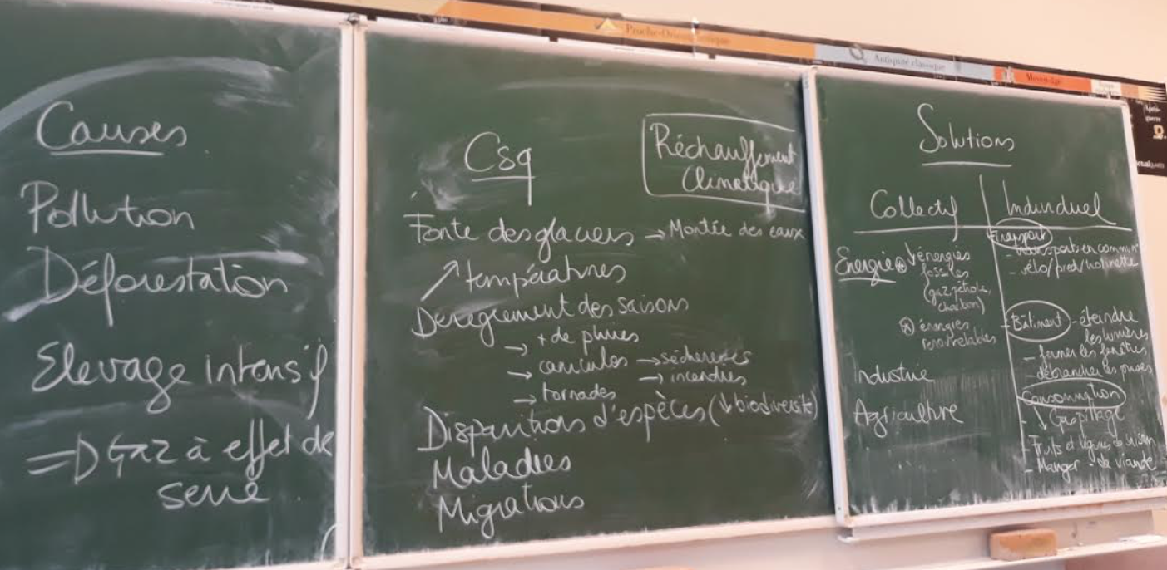
On obtient un tableau de ce genre :

- Réflexion sur notre inaction

Le prof projette cette vidéo d’animation, qui pointe notre inaction (on préfère continuer à s’empiffrer plutôt que de voir la réalité) , mais sans donner la moindre explication, la moindre introduction au film. La consigne, c’est que les élèves doivent poser une question philo que le film soulève.

https://vimeo.com/278174087?fbclid=IwAR3IRwaL7RvExHKdLPPVj-6Y4CrAWl1GF_tTdYjaSB2pjBbDObCaJUK0gTw

Exemple d’une question : pourquoi tarde-t-on tant à réagir ?

On réfléchit à la question, on cherche des réponses, et on complète avec cette vidéo qui tente d’y répondre : https://www.facebook.com/brutnatureFR/videos/747665615586940/

- On ne voit pas les effets directs de nos actions
- Le changement climatique, c’est abstrait et lointain
- Il faut avoir les moyens pour s’en préoccuper
- Tant que nos voisins ne font rien, on ne fait rien.

- Contexte de la semaine

Présentation de la COP 26 à Glasgow et de l’appel des citoyens auprès des politiques à agir d’urgence pour le climat.

+ Eventuellement : réfléchir avec les élèves si ils ou elles veulent faire qqch le 8/10 dans le cadre de « Wake up for climate »

+ montrer la vidéo d’appel à la manif climat du 10/10 : https://www.facebook.com/klimaatcoalitie.coalitionclimat/videos/126123959698229

